老年人合理用药干预 · 药师工作台
使 用 手 册
（配套《研究病例记录表》V2.0 及《附件2 干预措施方案与标准化话术》）
版本：V1.0
日期：2026年7月14日
适用人员：各分中心研究药师
在线地址：https://fsclyx.github.io/yaoshi-gongzuotai/

一、系统简介
“药师工作台”是本研究项目为分中心药师开发的工作辅助工具，覆盖“入组评估—分层干预—微信群宣教—随访—数据上报”全流程，核心目标是减轻药师负担、消除人工计分差错：
- 电子量表自动计分分层：41题药物素养量表与AMRS依从性量表，按患者原话逐题点选，系统自动完成全部反向题赋值、总分/平均分/9维度得分计算，并按“≥4良好 / 3~4中等 / ≤3不足”自动分层，彻底避免人工换算出错；
- 自动干预处方：分层结果一出，系统即给出该层干预重点、薄弱维度教育要点、CRF干预措施预勾选和对应话术（B1/B2/B3），一键复制照读；
- 随访不漏项：自动计算第1/3个月随访窗口（±7天）并在首页提醒，随访表单按CRF条目顺序引导填写；
- 微信群运营省心：首页自动提示本周该发第几期“用药小课堂”，32套标准化话术一键复制；
- 数据一键导出：CSV汇总表可直接用Excel打开、导入SPSS，无需二次录入。

1.1 两种使用方式
方式 | 操作 | 适用场景
在线使用 | 浏览器打开网址：https://fsclyx.github.io/yaoshi-gongzuotai/ | 电脑/平板可上网时，推荐使用，永远是最新版本
离线使用 | 将 index.html 文件保存到本机，双击用浏览器打开 | 无网络环境；两种方式功能完全一致
重要：无论哪种方式，患者数据都只保存在您这台设备的浏览器里，不会上传到任何服务器。换设备、换浏览器数据不互通；同一设备请固定使用同一个浏览器（推荐 Edge 或 Chrome）。

二、快速上手（三步）
第一步：打开系统 → 进入【设置】填写中心信息（仅首次需要）；
第二步：患者入组时 → 点【新增入组】，按向导四步走完（基本信息→AMRS→素养量表→干预处方）；
第三步：平时 → 每天打开首页看一眼：有随访待办就处理，到周一把本周推送复制到微信群。

三、首次设置
点击顶部导航【设置】，填写：中心号（2位，与受试者编号前两位一致，如01）、社区中心名称、药师姓名、联系电话、群推送起始日期（全市统一发第1期推送那一周的周一，以项目组通知为准），点【保存设置】。
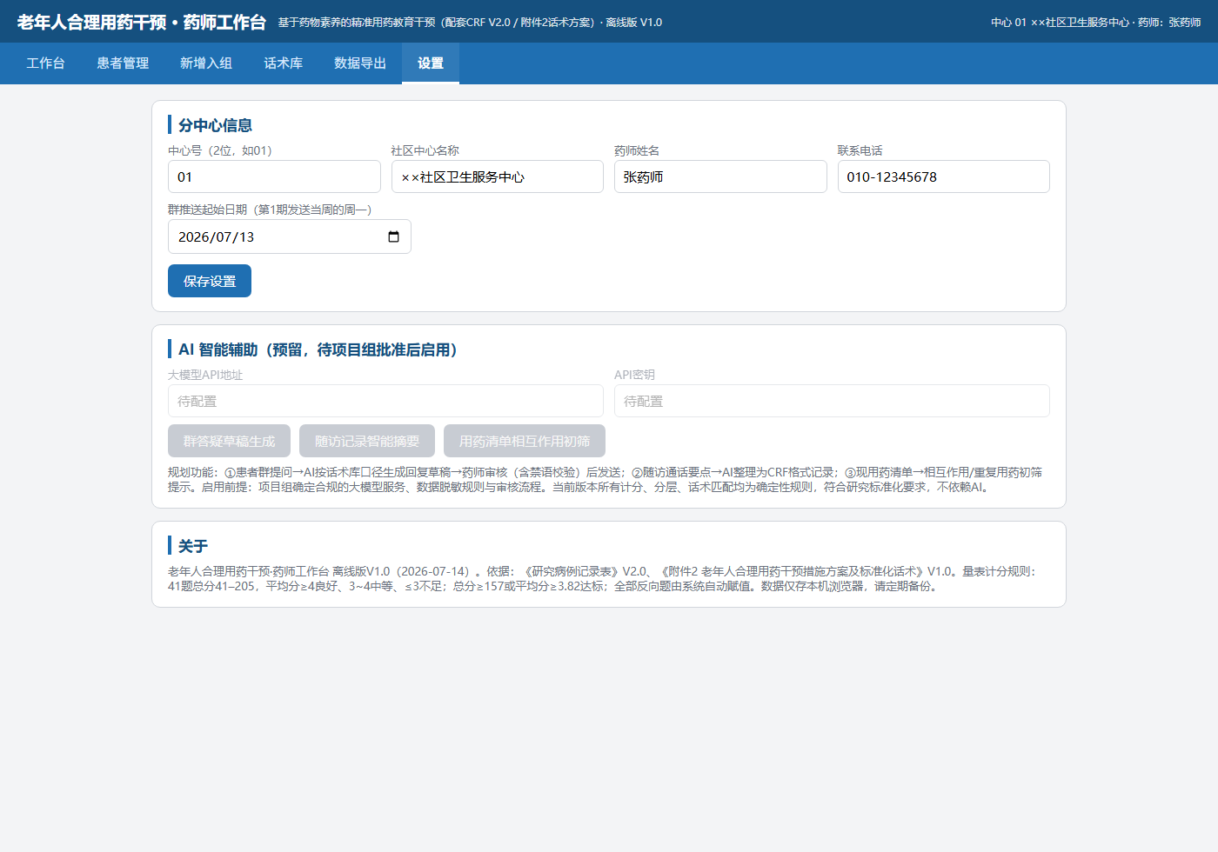
图1 设置页面
“AI智能辅助”区域为预留功能，当前不可用，属正常现象；待项目组批准后统一开通。

四、工作台首页
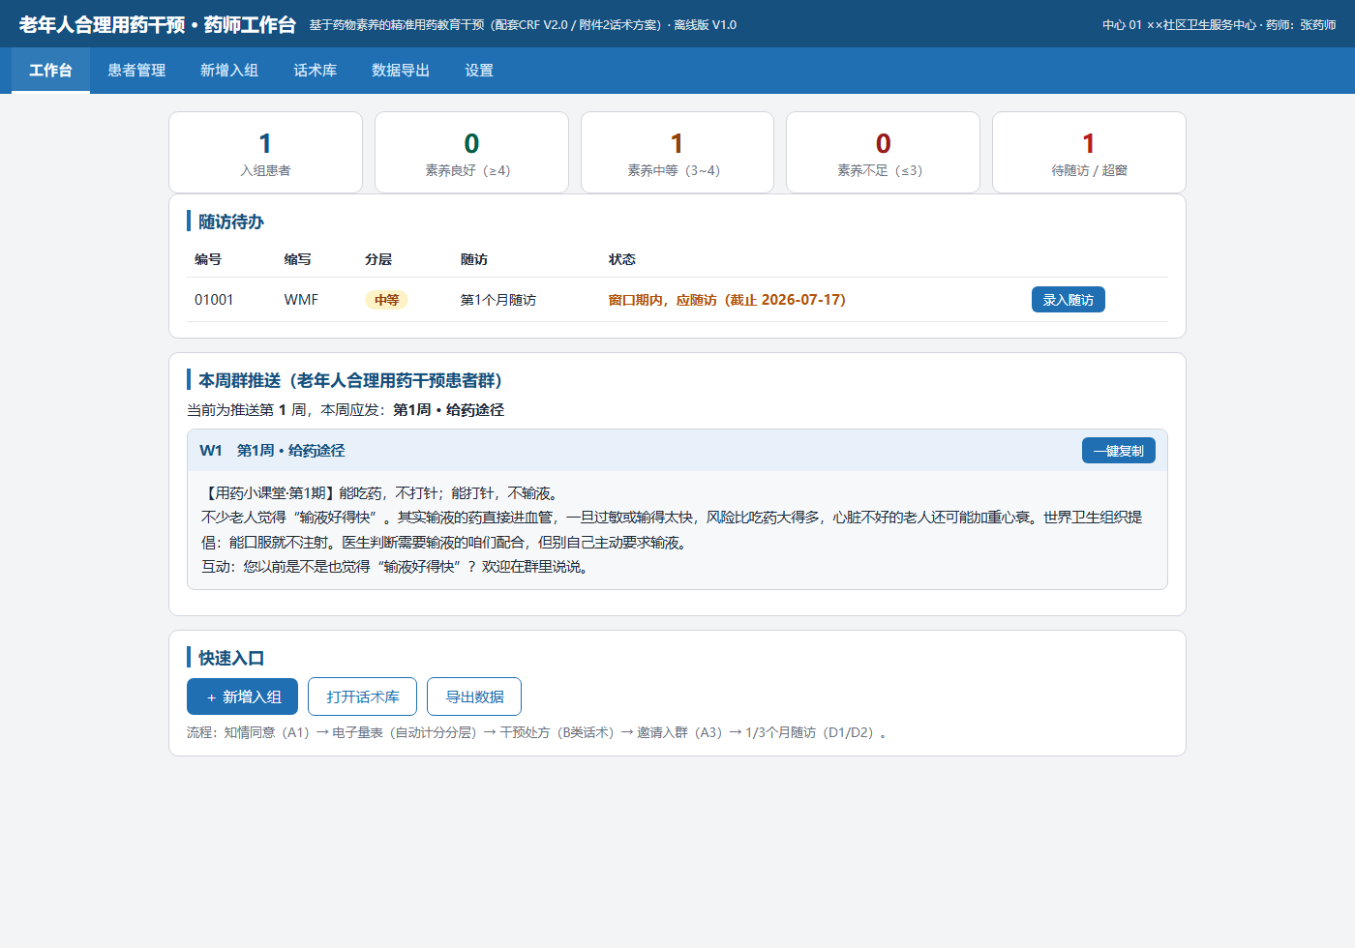
图2 工作台首页
首页从上到下三个区域：
- 统计卡片：入组总数、三个分层的人数、待随访/超窗人数，一眼掌握进度；
- 随访待办：自动列出进入窗口期或已超窗的患者。橙色=窗口期内应随访，红色=已超窗需尽快补访。点【录入随访】直接进入随访表单；
- 本周群推送：根据设置的推送起始日期，自动显示本周应发的“用药小课堂”期数和全文，点【一键复制】后粘贴到“老年人合理用药干预患者群”即可。

五、新增入组（核心流程）
入组前：按话术A1向患者介绍项目并签署知情同意书（话术可在【话术库】复制）。然后点【新增入组】，按四步向导操作。

第①步 基本信息
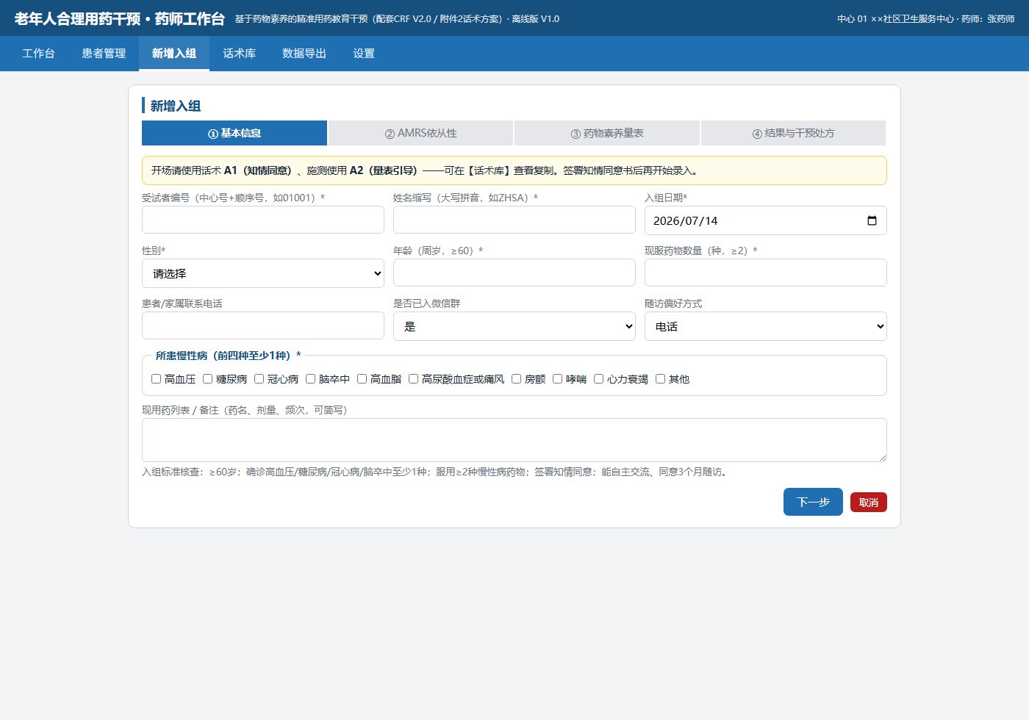
图3 入组第①步：基本信息
填写受试者编号（中心号+顺序号，如01001）、姓名缩写（2~4位大写拼音）、性别、年龄、现服药物数量、所患慢性病等。系统会自动核查入组标准：年龄须≥60岁、四种目标慢病至少1种、服药≥2种、编号不得重复——不符合时无法进入下一步并提示原因。

第②步 AMRS依从性评估（12题）
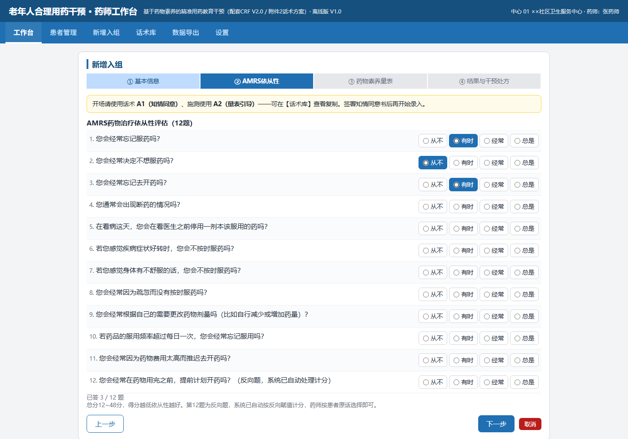
图4 入组第②步：AMRS量表
按话术A2引导，逐题念给患者听，按患者的原话点选“从不/有时/经常/总是”。第12题是反向题，系统已自动处理计分，您正常按患者回答选择即可。页面下方实时显示已答题数，有漏答会用红框标出并定位。

第③步 药物素养量表（41题）
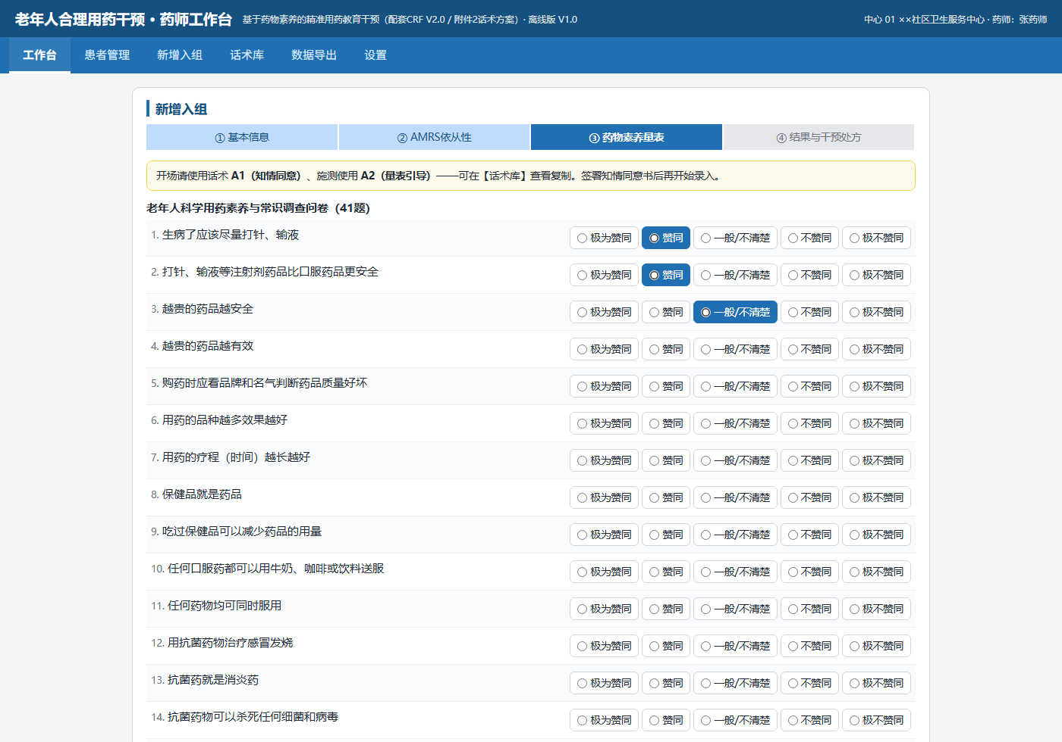
图5 入组第③步：药物素养量表
同样逐题念、按原话选。全部反向题（原需人工1↔5、2↔4换算的9道题及行为题）均由系统自动赋值，您不需要做任何换算，也不要替患者“纠正”答案。

第④步 结果与干预处方
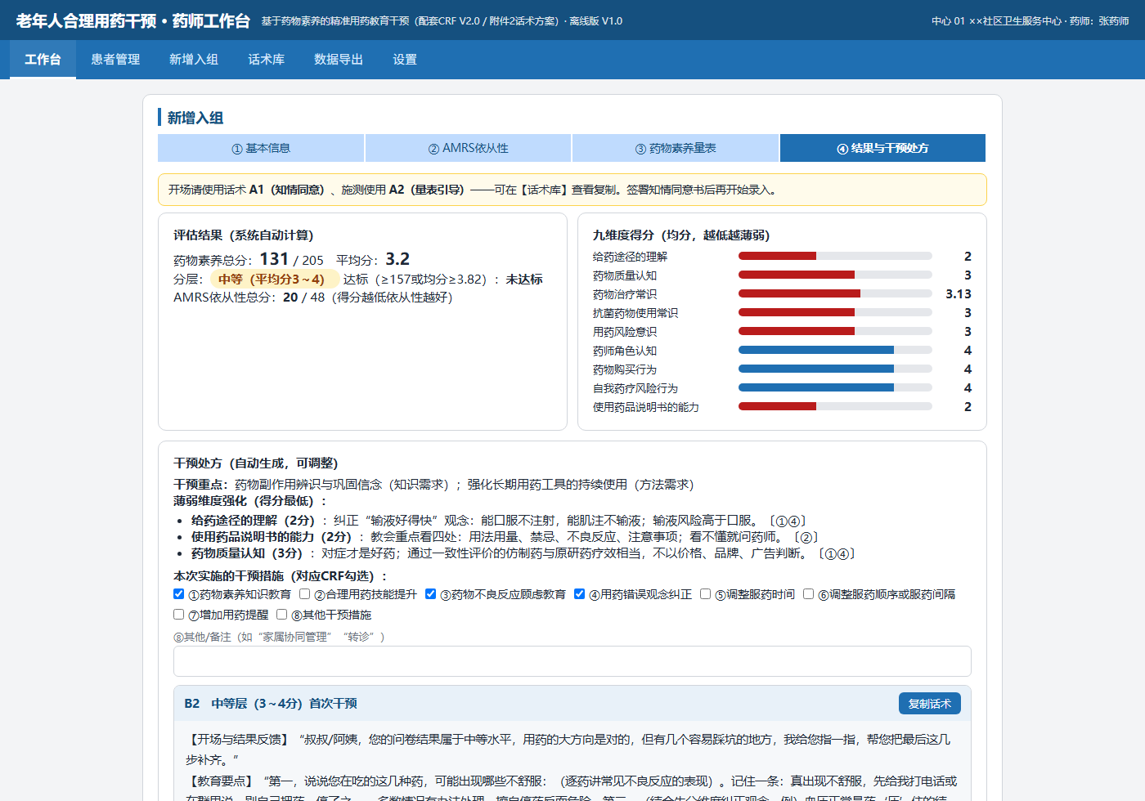
图6 入组第④步：自动评估结果与干预处方
量表答完的瞬间，系统自动给出：
- 评估结果：素养总分/平均分、分层（良好/中等/不足）、是否达标、AMRS总分；
- 九维度得分：红色条为薄弱维度（<4分），即本次教育的发力点；
- 干预处方：本层干预重点＋得分最低维度的教育要点＋干预措施预勾选（可按实际调整，与CRF“精准用药指导干预措施”多选项一一对应）＋本层首次干预话术全文（点【复制话术】可发给自己照读）。
按干预处方对患者完成首次干预后，核对勾选项与实际一致，点【保存入组】。最后按话术A3邀请患者扫码加入“老年人合理用药干预患者群”。
素养不足层（≤3分）患者：务必落实家属入群代收消息，并与家属当面/电话沟通“每日提醒、每周查药盒、异常先联系药师”三项任务；建议入组后2周内主动电话联系1次。

六、患者管理与详情
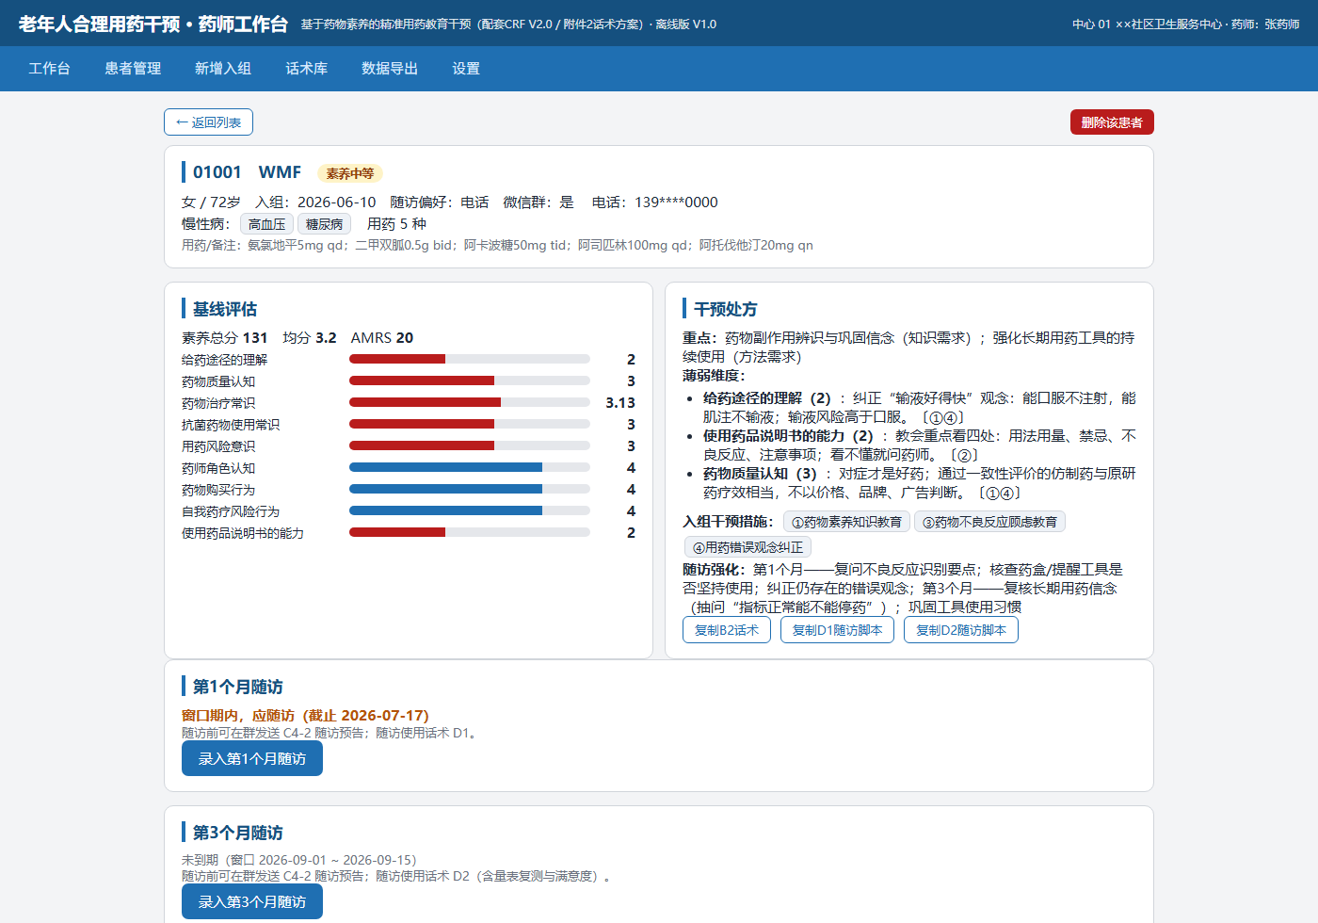
图7 患者详情页
【患者管理】列表可按编号/缩写搜索，点任意一行进入详情。详情页汇总该患者的基本信息、基线评估（九维度图）、干预处方（含随访强化要点和三个常用话术复制按钮）、两次随访的状态与结果。删除患者为不可恢复操作，删除前请先在【数据导出】做备份。

七、随访录入
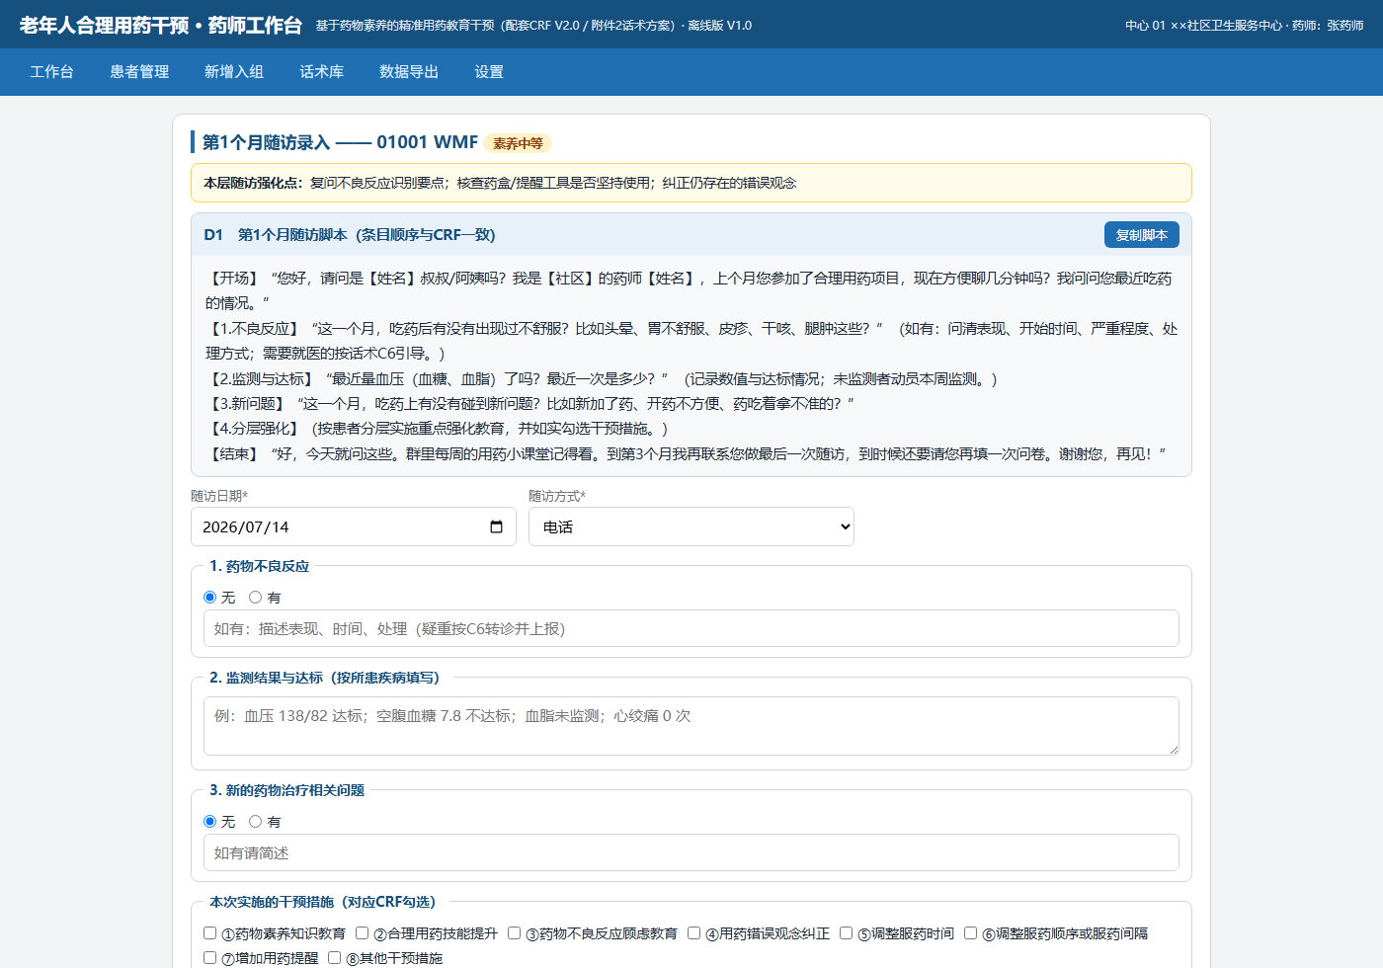
图8 随访录入页（第1个月）
随访窗口：第1个月随访=入组后30±7天；第3个月随访=入组后90±7天。到窗患者自动出现在首页“随访待办”。
- 随访页顶部内嵌该次随访的标准脚本（D1/D2）和本层随访强化点，照读即可；条目顺序与CRF随访表完全一致：不良反应→监测达标→新问题/计划外就诊→干预措施；
- 第1个月随访较简短，电话/微信/现场均可；
- 第3个月随访为结题随访，建议现场进行：含计划外就诊、现用药核对、AMRS与素养量表复测（系统自动对比基线得分）、满意度三问和试验完成情况；
- 联系不上患者：按话术D3在不同日期、不同时段至少联系3次并记录，3次未果且家属渠道无法联系方可记失访。

八、话术库
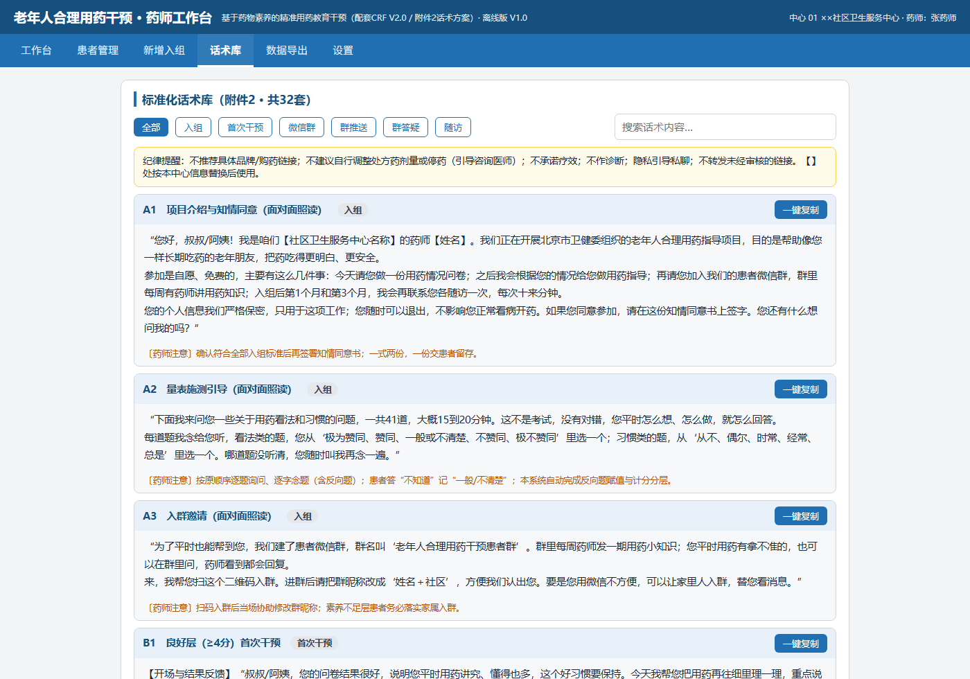
图9 话术库
收录《附件2》全部32套标准化话术，按“入组/首次干预/微信群/群推送/群答疑/随访”分类，支持关键词搜索，每条均可一键复制。话术中【】为占位内容（社区名称、药师姓名、电话等），使用前替换为本中心信息；其余文字请勿改写。
话术纪律：不推荐具体品牌或购药链接；不建议患者自行调整处方药剂量或停药（一律引导咨询主诊医师）；不承诺疗效；不作诊断；涉及个人病情引导私聊；不转发未经项目组审核的链接。

九、数据导出与备份
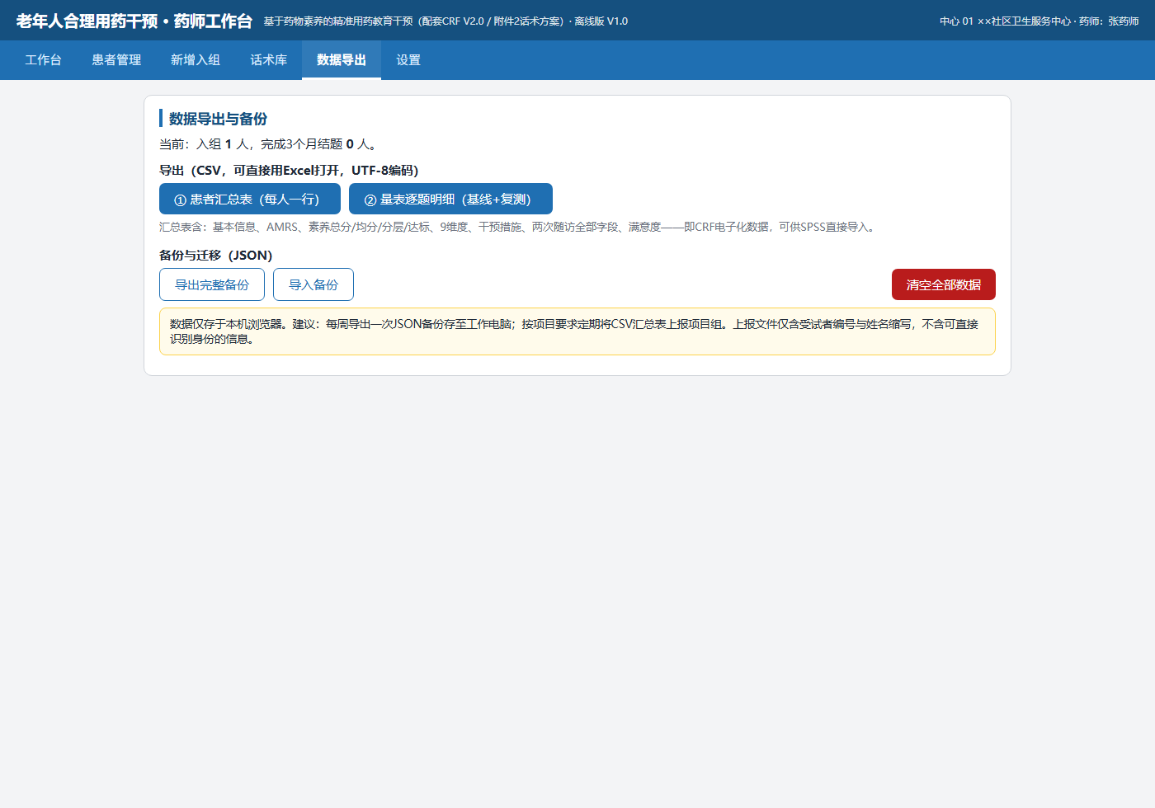
图10 数据导出页
按钮 | 内容 | 用途
患者汇总表（CSV） | 每名患者一行：基本信息、AMRS、素养得分/分层/9维度、干预措施、两次随访全部字段、满意度 | 定期上报项目组；可直接用Excel打开、导入SPSS
量表逐题明细（CSV） | 每人基线一行＋复测一行：AMRS12题＋素养41题逐题分值（已完成反向赋值） | 项目组做信效度与维度分析
导出完整备份（JSON） | 本机全部数据 | 每周备份一次存到工作电脑；换设备时用【导入备份】恢复
务必养成每周导出一次JSON备份的习惯。不要清除浏览器的“网站数据/缓存”，否则本机数据会丢失（有备份可恢复）。上报文件仅含受试者编号与姓名缩写，不含直接身份信息。

十、常见问题（FAQ）
问：数据会不会传到网上？别人能看到吗？
答：不会。所有患者数据只存在您这台设备的浏览器里，网页本身不含任何数据。其他人打开同一网址，看到的是空白系统。
问：换了一台电脑/平板，之前的患者怎么没了？
答：数据不跨设备。请在原设备【数据导出】→【导出完整备份】，把JSON文件拷到新设备，【导入备份】即可恢复。
问：量表答到一半患者累了怎么办？
答：入组向导中途不保存，建议一次完成（约20分钟）。确需中断可先记纸质，稍后由药师录入系统。
问：某题点错了怎么改？
答：保存前直接点正确选项即可覆盖；已保存的入组数据不支持改量表答案（与CRF不得涂改一致），如确属录入错误，删除该患者重新录入，并在纸质CRF备注。
问：首页“本周推送”显示的期数不对？
答：检查【设置】里的“群推送起始日期”是否为项目组通知的第1期发送周的周一。
问：随访超窗了还能录吗？
答：能。系统会标红提示超窗，请尽快补访并在CRF中说明未按期随访原因。
问：一台平板多名药师共用可以吗？
答：可以，数据按设备保存，请在患者备注中区分负责药师；导出汇总表时全中心数据在一起，符合上报要求。
问：忘记网址了？
答：https://fsclyx.github.io/yaoshi-gongzuotai/ ，建议添加到浏览器收藏夹或发送到桌面快捷方式。

十一、注意事项与支持
- 本系统的计分与分层规则与CRF V2.0完全一致（总分41–205；平均分≥4良好、3~4中等、≤3不足；总分≥157或平均分≥3.82达标），系统结果可直接誊抄至纸质CRF；
- 系统为辅助工具，正式研究记录以CRF为准；每次干预/随访完成当日同步填写；
- 遇系统问题请截图并记录操作步骤，联系项目组技术支持。
—— 完 ——

